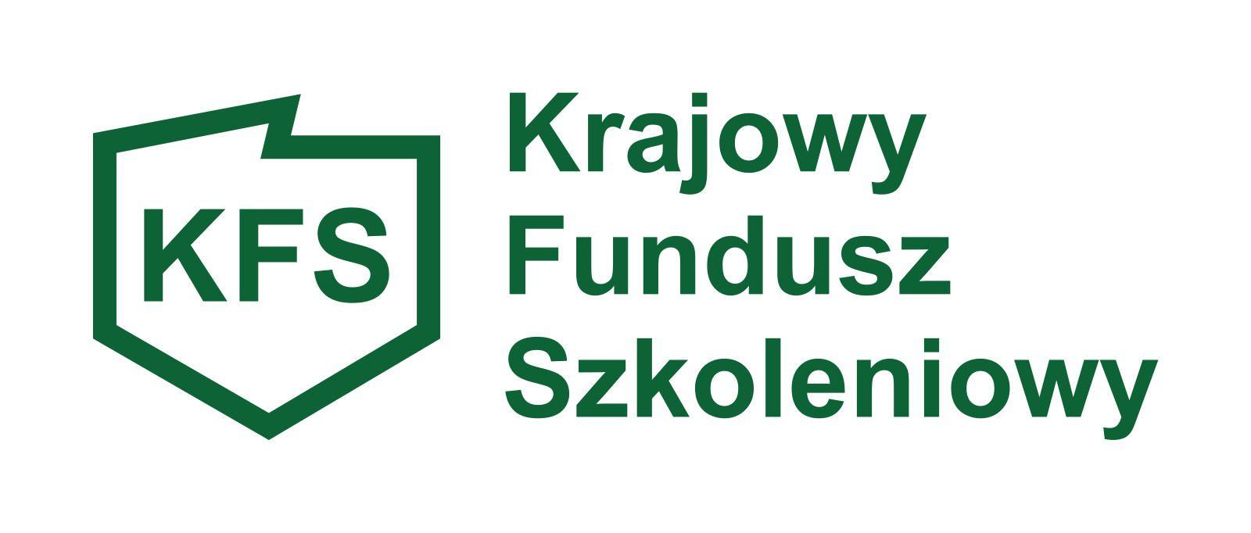


POWIATOWY URZĄD PRACY

ul. Bieszczadzka 5, 38-400 Krosno, tel. 43 213-89, 43 617-19, www.krosno.praca.gov.pl
adres do e-doręczeń: AE:PL-48980-80386-DFERR-34
____________________________________________________________________________________________
Załącznik Nr 9
Podmiot składający oświadczenie:
.......................................................................
.....................................................................
(Nazwa pracodawcy, /NIP/)

..........................................................................
(adres siedziby)

OŚWIADCZENIE PRACODAWCY
składającego wniosek o przyznanie środków z Krajowego Funduszu Szkoleniowego
na sfinansowanie kształcenia ustawicznego pracowników i pracodawcy
o braku istnienia wykluczających powiązań

Na podstawie art. 1 ustawy z dnia 13 kwietnia 2022 r. o szczególnych rozwiązaniach w zakresie przeciwdziałania wspieraniu agresji na Ukrainę oraz służących ochronie bezpieczeństwa narodowego (Dz.U. z 2025 r. poz. 514), oświadczam, co następuje:
- Oświadczam, że nie zachodzą w stosunku do mnie przesłanki do zastosowania odpowiednio środków określonych w art. 2 ust. 1-3 rozporządzenia Rady (WE) nr 765/2006 z dnia 18 maja 2006 r. dotyczącego środków ograniczających w związku z sytuacją na Białorusi i udziałem Białorusi w agresji Rosji wobec Ukrainy (Dz. Urz. UE L 134 z 20.05.2006, str. 1, z późn. zm.), na zasadach określonych w tym rozporządzeniu,

- Oświadczam, że nie zachodzą w stosunku do mnie przesłanki do zastosowania odpowiednio środków określonych w art. 2 i art. 9 rozporządzenia Rady (UE) nr 269/2014 z dnia 17 marca 2014 r. w sprawie środków ograniczających w odniesieniu do działań podważających integralność terytorialną, suwerenność i niezależność Ukrainy lub im zagrażających (Dz. Urz. UE L 78 z 17.03.2014, str. 6, z późn. zm.), na zasadach określonych w tym rozporządzeniu,

- Oświadczam, że nie jestem osobą/podmiotem dysponującym środkami finansowymi, funduszami oraz zasobami gospodarczymi w rozumieniu rozporządzenia 765/2006 lub rozporządzenia 269/2014, bezpośrednio lub pośrednio wspierających:
1) agresję Federacji Rosyjskiej na Ukrainę rozpoczętą w dniu 24 lutego 2022 r. lub
2) poważne naruszenia praw człowieka lub represje wobec społeczeństwa obywatelskiego i opozycji demokratycznej lub których działalność stanowi inne poważne zagrożenie dla demokracji lub praworządności w Federacji Rosyjskiej lub na Białorusi
- oraz oświadczam, że nie jestem bezpośrednio związanym z takimi osobami lub podmiotami, w szczególności ze względu na powiązania o charakterze osobistym, organizacyjnym, gospodarczym lub finansowym, lub wobec których istnieje prawdopodobieństwo wykorzystania w tym celu dysponowanych przez nie takich środków finansowych, funduszy lub zasobów gospodarczych.

- Oświadczam, że nie zostałem wpisany na listę osób i podmiotów, wobec których są stosowane środki sanacyjne i nie figuruję na przedmiotowych listach, zarówno unijnych jak i krajowych.

- Oświadczam, że nie zostałem wpisany do wykazu cudzoziemców, których pobyt na terytorium Rzeczypospolitej Polskiej jest niepożądany, o którym mowa w art. 434 ustawy z dnia 12 grudnia 2013 r. o cudzoziemcach (Dz. U. z 2021 r. poz. 2354 oraz z 2022 r. poz. 91, 583, 830 i 835).

- Oświadczam również, że nie zachodzą w stosunku do mnie przesłanki (dot. wykluczenia z postępowania) na podstawie art. 5k oraz nie zachodzą w stosunku do mnie zakazy o których mowa w art. 5l rozporządzenia Rady (UE) nr 833/2014 z dnia 31 lipca 2014 r. dotyczącego środków ograniczających w związku z działaniami Rosji destabilizującymi sytuację na Ukrainie (Dz. Urz. UE nr L 229 z 31.7.2014, str. 1), dalej: rozporządzenie 833/2014, w brzmieniu nadanym rozporządzeniem Rady (UE) 2022/576 w sprawie zmiany rozporządzenia (UE) nr 833/2014 dotyczącego środków ograniczających w związku z działaniami Rosji destabilizującymi sytuację na Ukrainie (Dz. Urz. UE nr L 111 z 8.4.2022, str. 1), dalej: rozporządzenie 2022/576.

- Oświadczam również, że nie zachodzą w stosunku do mnie przesłanki dot. wykluczenia z postępowania na podstawie art. 7 ust. 1 ustawy z dnia 13 kwietnia 2022 r. o szczególnych rozwiązaniach w zakresie przeciwdziałania wspieraniu agresji na Ukrainę oraz służących ochronie bezpieczeństwa narodowego (Dz. U. 2023 r. poz. 1497 z późn. zmianami).
Oświadczam, pod rygorem odpowiedzialności karnej za składanie fałszywych zeznań, zgodnie z art. 233 § 1 Kodeksu karnego, który brzmi: „Kto składając zeznanie mające służyć za dowód w postępowaniu sądowym lub innym postępowaniu prowadzonym na podstawie ustawy, zeznaje nieprawdę lub zataja prawdę, podlega karze pozbawienia wolności od 6 miesięcy do lat 8”, że wszystkie informacje podane w powyższych oświadczeniach są aktualne i zgodne z prawdą oraz zostały przedstawione z pełną świadomością konsekwencji wprowadzenia Powiatowego Urzędu Pracy w Krośnie w błąd przy przedstawianiu informacji.
Jednocześnie zobowiązuje się do złożenia stosownego oświadczenia, w przypadku jeżeli w okresie od dnia złożenia wniosku do dnia podpisania umowy o sfinansowanie z Krajowego Funduszu Szkoleniowego kształcenia ustawicznego pracowników i pracodawcy, wystąpią powiązania o których mowa wyżej. Oświadczenie złożę w terminie 7 dni od wystąpienia okoliczności o których mowa wyżej.

…………………………………………
Miejscowość i data
..……....................................................
Pieczęć i podpis pracodawcy

